MËSIM ME ZGJEDHJE

LIBRI I
MËSIMDHËNËSES/MËSIMDHËNËSIT

Arti në shkollë
Aktivitete dhe projekte arti 3



Përmbajtja
Parathënie ……………………………………………………………………..…....3
Plani i njësisë mësimore ”Piktura ime”......................................................................4
Plani i njësisë mësimore “Pushimet verore”...............................................................5
Plani i njësisë mësimore “Vjeshta”.............................................................................6
Plani i njësisë mësimore “Pikselët”............................................................................7
Plani i njësisë mësimore “Kodimi me numra”...........................................................8
Plani i njësisë mësimore “Kodimi me ngjyra”...........................................................9
Plani i njësisë mësimore “Fytyrat”...........................................................................10
Plani i njësisë mësimore “Mollëkuqja”..................................................………......11
Plani i njësisë mësimore “Torta e ditëlindjes”.........................................................12
Plani i njësisë mësimore “Art me fruta”..................................................................13
Plani i njësisë mësimore “Huti”...............................................................................14
Plani i njësisë mësimore “28 Nëntori”.....................................................................15
Plani i njësisë mësimore ”Palaço”............................................................................16
Plani i njësisë mësimore “Lulet”..............................................................................17
Plani i njësisë mësimore “Flutura”...........................................................................18
Plani i njësisë mësimore “Viti i Ri”..........................................................................19
Plani i njësisë mësimore “Jashtëtokësori”.................................................................20
Plani i njësisë mësimore “Mjetet e transportit”.........................................................21
Plani i njësisë mësimore “Art në grupe”....................................................................22
Plani i njësisë mësimore “Dita e pavarësisë”.............................................................23
Plani i njësisë mësimore “Balona fluturuese”............................................................24
Plani i njësisë mësimore “Krimbi”.............................................................................25
Plani i njësisë mësimore “8 Marsi”............................................................................26
Plani i njësisë mësimore “Kërmilli”...........................................................................27
Plani i njësisë mësimore “Macja”..............................................................................28
Plani i njësisë mësimore “Breshka”...........................................................................29
Plani i njësisë mësimore “Viti i ri kinez”...................................................................30
Plani i njësisë mësimore “Monstrat”..........................................................................31
Plani i njësisë mësimore “Emocionet”.......................................................................32
Plani i njësisë mësimore “Akuariumi”.......................................................................33
Plani i njësisë mësimore “Iriqi”.................................................................................34
Plani i njësisë mësimore “Shitësi”.............................................................................35
Plani i njësisë mësimore “Gjirafa”.............................................................................36

Parathënie
Aktivitete dhe projekte arti 3 është një libër që rrit kreativitetin e nxënësve të klasës së tretë, duke iu mundësuar atyre të shprehen përmes imagjinatës, të bukurës dhe artistikes. Nxënësit do ta vlerësojnë më shumë artin përmes këtij libri, ku arti përdoret edhe si mjet i shkëlqyer për integrimin e koncepteve të fushave tjera kurrikulare, të përshtatshme për moshën dhe të përcaktuara sipas kurrikulës shkollore të Republikës së Kosovës.
Secili aktivitet dhe projekt që prezantohet në libër është i planifikuar të realizohet gjatë një ore mësimore të mësimit zgjedhor, një herë në javë. Orët zakonisht janë të planifikuara ashtu që fillojnë me diskutimin e koncepteve dhe teknikave të artit që përdoren brenda orës, e pastaj vazhdohet me udhëzimet hap pas hapi për realizimin e aktiviteteve dhe projekteve. Secili aktivitet dhe projekt, ka të bashkëngjitur udhëzimet e detajuara, modelin e përfunduar e ndonjëherë edhe videon me pamjet e hapave të realizimit të projektit. Në secilin aktivitet dhe projekt gjendet lista e materialeve të nevojshme për realizimin e projektit.
Ju urojmë punë të mbarë!

Plani i njësisë mësimore “Piktura ime”

Aspektet e përgjithshme të njësisë mësimore
Fusha e kurrikulës: Artet
Lënda: Art figurativ
Tema: Vizatim dhe ngjyrosje
RNLT:
Krijon forma të ndryshme dy dhe tri dimensionale duke përdorur teknika të ndryshme figurative dhe aplikative.
Përshkruan gojarisht punimet personale dhe krahason ato me punimet tjera në klasë.
RNK-të: I.3, II.5, III.4  RNF-të: 1.3, 2.1  Njësia mësimore: Piktura ime  Materialet mësimore: lapsi, ngjyrat.  Ndërlidhjet: Gjuhë shqipe, Shoqëria dhe mjedisi. Jeta dhe puna. | Rezultatet e të nxënit për orë mësimore:  - Krijon vepër arti dy dimensionale duke përdorur vijat, format, ngjyrat, shkrimet.  - Prezanton punimin e vet para shoqeve dhe shokëve të klasës.  Kriteret e suksesit:  përcaktohen bashkë me nxënësit në klasë.
Përshkrimi i metodologjisë dhe aktiviteteve mësimore
Hapi 1: Bashkëbisedim
Ora mësimore fillon me një bashkëbisedim në mes të mësimdhënëses / mësimdhënësit dhe nxënësve në lidhje me gjëra personale që krijojnë portretin e një individi, siç janë gjërat që na pëlqejnë më së shumti, njerëzit që na rrethojnë etj.
Hapi 2: Krijim i personalizuar
Mësimdhënësja / mësimdhënësi i udhëzon nxënësit të hapin librin në faqen 3 dhe të punojnë në plotësimin e kërkesave të paraqitura aty. Mësimdhënësja / mësimdhënësi nxit nxënësit për punë duke u sqaruar se duke punuar në kërkesat e parashtruara në libër, secili nxënës do të krijojë pikturën e vet, një vepër arti të personalizuar, përmes vizatimeve, shkrimeve, dekorimeve dhe ngjyrave.
Hapi 3: Prezantime dhe komentim
Disa nga nxënësit prezantojnë pikturat e personalizuara para shoqeve dhe shokëve të klasës, duke dhënë sqarime dhe përgjigje në pyetjet e bëra nga ata.
Vlerësimi gjatë orës mësimore: Vlerësimi bëhet duke regjistruar në listë kontrolli angazhimin e nxënësve si dhe efikasitetin e tyre në përdorimin e vizatimeve, shkrimeve, dekorimeve dhe ngjyrave për të kompletuar veprën e personalizuar të artit.

Plani i njësisë mësimore “Pushimet verore”

Aspektet e përgjithshme të njësisë mësimore
Fusha e kurrikulës: Artet
Lënda: Art figurativ
Shkalla: 2
Tema: Vizatim dhe ngjyrosje
RNLT:
Vizaton së paku një peizazh duke përdorur vijat dhe format e tyre.
RNK-të: II.5, II.6  RNF-të: 1.3  Njësia mësimore: Pushimet verore  Materialet mësimore: Lapsi, ngjyrat.  Ndërlidhjet: Gjuhë shqipe, Njeriu dhe natyra, Jeta dhe puna. | Rezultatet e të nxënit për orë mësimore:  - Krijon një peizazh vere duke përdorur vijat, format, ngjyrat.  Kriteret e suksesit:  përcaktohen bashkë me nxënësit në klasë.
Përshkrimi i metodologjisë dhe aktiviteteve mësimore
Hapi 1: Bashkëbisedim
Ora mësimore fillon me një bashkëbisedim në mes të mësimdhënëses/ mësimdhënësit dhe nxënësve në lidhje me pushimet verore që sapo kanë përfunduar; me vendet që nxënësit kanë vizituar; vendet që ata më së shumti pëlqejnë ti vizitojnë gjatë pushimeve.
Hapi 2: Punë praktike
Mësimdhënësja / mësimdhënësi i udhëzon nxënësit të hapin librin në faqen 4 dhe të punojnë në plotësimin e peizazhit të verës që shihet aty, si dhe ngjyrosjen e peizazhit. Mësimdhënësja / mësimdhënësi nxit nxënësit që të përdorin: vijat e përsëritura për të krijuar valë të detit dhe lëvizje tjera, format dhe vizatimet e paraqitura në të majtë për të plotësuar peizazhin, por edhe të shtojnë gjëra të dëshiruara sipas imagjinatës së vet.
Hapi 3: Turi i galerisë
Nxënësit lënë hapur mbi banka peizazhet e përfunduara. Nxënësit ngritën nga karriget dhe lëvizin lirshëm nëpër klasë, duke shikuar, analizuar e diskutuar punimet e njëri-tjetrit.
Vlerësimi: Vlerësimi bëhet duke regjistruar në listë kontrolli angazhimin e nxënësve si dhe efikasitetin e tyre në përdorimin e vijave, formave dhe ngjyrave për të kompletuar peizazhin e verës.

Plani i njësisë mësimore “Vjeshta”

Aspektet e përgjithshme të njësisë mësimore
Fusha e kurrikulës: Artet
Lënda: Art figurativ
Shkalla: 2
Tema: Vizatim dhe ngjyrosje
RNLT:
Përdorë ngjyra dhe teknika të ndryshme (pastel, akuarel) për ngjyrosjen e dy punimeve.
RNK-të: II.4  RNF-të: 1.3  Njësia mësimore: Vjeshta  Materialet mësimore: Ngjyra tempero ose ngjyra uji  Ndërlidhjet: Njeriu dhe natyra | Rezultatet e të nxënit për orë mësimore:  Krijon gjethet e drurit duke ngjyrosur me gisht.  Kriteret e suksesit:  përcaktohen bashkë me nxënësit në klasë.
Përshkrimi i metodologjisë dhe aktiviteteve mësimore
Hapi 1: Bashkëbisedim
Bëhet një diskutim i shkurtër mbi vjeshtën dhe ndryshimet që ndodhin në natyrë gjatë kësaj stine (ndryshimi i ngjyrës së gjetheve, rënia e tyre etj.). Pastaj, mësuesja/ mësuesi shpjegon teknikën e ngjyrosjes me gishta dhe rëndësinë e saj si një mënyrë kreative e krijimit të artit, sidomos për fëmijët. Më tej, mësuesja/ mësuesi demonstron ngjyrosjen e një gjethi me gisht duke këshilluar nxënësit që të bëhen sa më kreativ me përdorimin dhe përzierjen e ngjyrave, për të krijuar efekte të ndryshme vjeshtore.
Hapi 2: Punë praktike
Nxënësit hapin librin në faqen 5. Aty kanë dy trungje të drurit dhe fillojnë të ngjyrosin gjethet duke përdorur gishtat. Mësuesja/ mësuesi viziton me radhë bankat me nxënës për të ofruar ndihmë, udhëzime dhe inkurajime për të eksperimentuar me përzierjen e ngjyrave.
KËSHILLOHEN NXËNËSIT QË TË PËRDORIN SA MË PAK UJË QË TË JETË E MUNDUR PËR NGJYRAT, NË MËNYRË QË GJURMËT E GISHTIT TË JENË SA MË AUTENTIKE DHE TË MOS DËMTOHET FAQJA E LIBRIT.
Hapi 3: Ekspozitë
Nxënësit pastrojnë duart dhe vendin e punës. Diskutohet për punimet e përfunduara, për përvojën e ngjyrosjes me gishta dhe për argëtimin gjatë krijimit të artit, derisa nxënësit shëtisin lirshëm në klasë, duke shikuar punimet që gjenden mbi banka.
Vlerësimi:
Mësuesja/ mësuesi, duke shëtitur nga banka në bankë dhe duke analizuar punimet, lavdëron përpjekjet e nxënësve dhe vlerëson punën e tyre.

Plani i njësisë mësimore “Pikselët”

Aspektet e përgjithshme të njësisë mësimore
Fusha e kurrikulës: Artet
Lënda: Art figurativ
Shkalla: 2
Tema: Aktivitete STEAM
RNLT:
Krijon forma të ndryshme dy dhe tri dimensionale duke përdorur teknika të ndryshme figurative dhe aplikative.
RNK-të: III.2, III.4  RNF-të: 1.3  Njësia mësimore: Pikselët  Materialet mësimore: ngjyrat  Ndërlidhjet: Matematikë, Jeta dhe puna. | Rezultatet e të nxënit për orë mësimore:  Diskuton për konceptin e pikselëve  Ngjyros katrorët (pikselët) me ngjyra të ndryshme sipas udhëzimeve  Zbulon imazhin e fshehur në rrjetën e katrorëve (pikselëve).  Kriteret e suksesit:  përcaktohen bashkë me nxënësit në klasë.
Përshkrimi i metodologjisë dhe aktiviteteve mësimore
Hapi 1: Bashkëbisedim
Mësuesja/ mësuesi hap diskutimin për konceptin e pikselëve dhe mënyrën e përdorimit të tyre në teknologji (në ekranet e kompjuterëve dhe celularëve).dhe në art, Pastaj, bëhet prezantimi i aktivitetit– ngjyrosjes së katrorëve (pikselëve) për të zbuluar imazhin e fshehur në rrjetë. Shpjegohet se për të zbuluar imazhin duhet të ndiqen me përpikëri udhëzimet për ngjyrosje.
Hapi 2: Punë praktike
Aktiviteti ndihmon nxënësit të zhvillojnë aftësitë e tyre të përqendrimit dhe durimit në ndjekjen e udhëzimeve ndërsa argëtohen duke zbuluar imazhe të fshehura. Nxënësit hapin librin në faqen 6. Aty kanë rrjetat e katrorëve (pikselëve) dhe udhëzimet për ngjyrosjen e katrorëve në rrjet. Mësuesja/ mësuesi viziton me radhë bankat me nxënës për të ofruar ndihmë, udhëzime dhe inkurajime për të qenë të përqendruar dhe për të ndjekur udhëzimet me kujdes.
Hapi 3:
Nxënësit rregullojnë vendin e punës dhe materialet e tyre. Diskutohet mbi imazhet e zbuluara dhe mbi përvojat gjatë ngjyrosjes së katrorëve (pikselëve).
Vlerësimi:
Mësuesja/ mësuesi, duke shëtitur nga banka në bankë dhe duke analizuar punimet, lavdëron përpjekjet dhe durimin e nxënësve dhe vlerëson punën e tyre.

Plani i njësisë mësimore “Kodimi me numra”

Aspektet e përgjithshme të njësisë mësimore
Fusha e kurrikulës: Artet
Lënda: Art figurativ
Shkalla: 2
Tema: Aktivitete STEAM
RNLT:
Krijon forma të ndryshme dy dhe tri dimensionale duke përdorur teknika të ndryshme figurative dhe aplikative.
RNK-të: II.7, III.4  RNF-të: 4.1  Njësia mësimore: Kodimi me numra  Materialet mësimore: lapsi, ngjyrat.  Ndërlidhjet: Matematikë, Jeta dhe puna. | Rezultatet e të nxënit për orë mësimore:  Kodon rrjetën sipas udhëzimeve në libër  Vlerëson punën e vet dhe punën e shokut/ shoqes së bankës.  Kriteret e suksesit:  përcaktohen bashkë me nxënësit në klasë.
Përshkrimi i metodologjisë dhe aktiviteteve mësimore
Hapi 1: Bashkëbisedim
Mësuesja/ mësuesi bën prezantimin e aktivitetit – kodimin e rrjetave me numra, bazuar në modelet e paraqitura në libër. U shpjegohet nxënësve se duhet të zgjedhin nga një numër për secilën ngjyrë që paraqitet në model. Me numrin e zgjedhur duhet të kodohen katrorët në rrjetat poshtë modeleve, të cilat duhet të ngjyrosen me atë ngjyrë.
Hapi 2: Punë praktike
Nxënësit hapin librat në faqen 7 dhe punojnë në kodimin e rrjetave në libër.
Hapi 3:
Nxënësit punojnë në dyshe, brenda bankave. Shkëmbejnë librat në mes vete dhe secili nxënës punon sipas kodimit që ka bërë shoqja/ shoku i bankës. Krahasojnë dhe vlerësojnë punën e vet dhe të njëri-tjetrit.
Vlerësimi:
Bëhet vlerësimi i ndërsjellë.

Plani i njësisë mësimore “Kodimi me ngjyra”

Aspektet e përgjithshme të njësisë mësimore
Fusha e kurrikulës: Artet
Lënda: Art figurativ
Shkalla: 2
Tema: Aktivitete STEAM
RNLT:
Krijon forma të ndryshme dy dhe tri dimensionale duke përdorur teknika të ndryshme figurative dhe aplikative.
RNK-të: II.7, III.4  RNF-të: 4.1  Njësia mësimore: Kodimi me ngjyra  Materialet mësimore: lapsi, ngjyrat.  Ndërlidhjet: Jeta dhe puna, Matematikë | Rezultatet e të nxënit për orë mësimore:  Ngjyros rrjetën sipas kodimit në libër  Zbulon imazhin e fshehur në rrjetën e katrorëve (pikselëve).  Vlerëson punën e vet dhe punën e shokut/ shoqes së bankës.  Kriteret e suksesit:  përcaktohen bashkë me nxënësit në klasë.
Përshkrimi i metodologjisë dhe aktiviteteve mësimore
Hapi 1: Bashkëbisedim
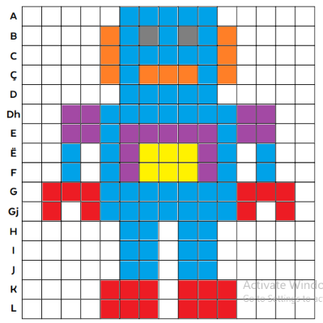
Mësuesja/ mësuesi bën prezantimin e aktivitetit – ngjyrosjen e rrjetës sipas kodimit të dhënë në libër. U shpjegohet nxënësve se si ti lexojnë kodet e paraqitura. Për shembull, sipas kodit të dhënë për rreshtin A, 5 katrorët e parë lihen pa ngjyrosur, pastaj 5 katrorët e radhës ngjyrosen me ngjyrë të kaltër dhe 5 katrorët e fundit lihen përsëri pa ngjyrosur.
Hapi 2: Punë praktike
Nxënësit hapin librat në faqen 9 dhe punojnë në ngjyrosjen e rrjetës në libër, duke lexuar dhe zbatuar kodet rresht pas rreshti, në rrjetë: A, B, C etj. Rrjeta e përfunduar, duket si në ilustrim.
Hapi 3:
Nxënësit punojnë në dyshe, brenda bankave. Shkëmbejnë librat në mes vete. Krahasojnë dhe vlerësojnë punën e vet dhe të njëri-tjetrit.
Vlerësimi:
Bëhet vlerësimi i ndërsjellë.

Plani i njësisë mësimore “Fytyrat”

Aspektet e përgjithshme të njësisë mësimore
Fusha e kurrikulës: Artet
Lënda: Art figurativ
Shkalla: 2
Tema: Art 3D
RNLT:
Të arrijë konkretizim modelimi të një figure gjeometrike me materiale të thjeshta modelimi.
RNK-të: II.5, III.6  RNF-të:1.3, 2.1  Njësia mësimore: Fytyrat  Materialet mësimore: lista e materialeve në librin e nxënësve  Ndërlidhjet: Jeta dhe puna, Matematika. | Rezultatet e të nxënit për orë mësimore:  Modelon rrathë me karton.  Përdorë rrathët e modeluar për t’i dhënë mesazhe mësueses/ mësuesit.  Kriteret e suksesit:  përcaktohen bashkë me nxënësit në klasë.
Përshkrimi i metodologjisë dhe aktiviteteve mësimore
Hapi 1: Bashkëbisedim
Mësuesja/ mësuesi bën prezantimin e aktivitetit – modelimin e rrathëve – fytyra. Sqaron procesin e punës për fëmijët, sipas hapave të paraqitur në librin e nxënësve.
Hapi 2: Punë praktike
Nxënësit hapin librat në faqen 9 dhe punojnë në modelimin e fytyrave. Mësuesja/ mësuesi ndihmon sipas nevojës. Bashkëngjitur video e punës për modelimin e fytyrave:
Hapi 3: Provë
Mësuesja/ mësuesi njofton fëmijët se fytyrat e modeluara do të kenë edhe funksion gjatë orëve mësimore në shkollë. Ato do të shërbejnë si mjete, me të cilat nxënësi komunikon me mësuesen/ mësuesin, për të treguar nëse ka kuptuar një njësi apo jo. Nëse nxënësi ngrit fytyrën e gjelbër, kjo domethënë se nxënësi ka kuptuar shpjegimin e mësueses/ mësuesit. Nëse nxënësi ngrit fytyrën e verdhë, kjo domethënë se nxënësi ka nevojë për pak ndihmë nga shoqja apo shoku, për të kuptuar shpjegimin e mësueses/ mësuesit. Nëse nxënësi ngrit fytyrën e kuqe, kjo domethënë se nxënësi ka nevojë për shumë ndihmë nga mësuesja. Bëhet një provë me një shpjegim të shkurtër dhe adekuat dhe me ngritjen e fytyrave nga ana e nxënësve.
Vlerësimi:
Nxënësit vlerësohen për angazhimin e tyre në modelim të fytyrave, ndërsa fytyrat e modeluara vlerësohen si pjesë e portofolave të nxënësve.

Plani i njësisë mësimore “Mollëkuqja”

Aspektet e përgjithshme të njësisë mësimore
Fusha e kurrikulës: Artet
Lënda: Art figurativ
Shkalla: 2
Tema: Art me gjëra reale
RNLT:
Njohja dhe përdorimi i mjeteve të modelimit me mjete të lehta aplikuese (plastelinë, letra, tekstil, etj).
RNK-të: IV.2, IV.5  RNF-të: 1.3  Njësia mësimore: Mollëkuqja  Materialet mësimore: Lisat e materialeve të nevojshme e paraqitur në librin e nxënësve.  Ndërlidhjet: Jeta dhe puna, Njeriu dhe natyra. | Rezultatet e të nxënit për orë mësimore:  Modelon mollëkuqen me mbajtëse të letrës së tualetit.  Ruan mollëkuqen si pjesë të portofolit të vet.  Kriteret e suksesit:  përcaktohen bashkë me nxënësit në klasë.
Përshkrimi i metodologjisë dhe aktiviteteve mësimore
Hapi 1: Bashkëbisedim
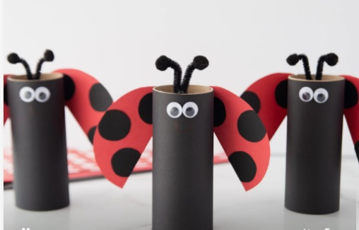
Mësuesja/ mësuesi fillon bashkëbisedimin me nxënës për insektet që na rrethojnë. Pyet fëmijët se cilat nga insektet i pëlqejnë ata, e cilat jo? Fjalë pas fjale arrihet te mollëkuqja, një prej insekteve më të dashura për fëmijë. Mësuesja / mësuesi bën prezantimin e aktivitetit – modelimin e mollëkuqes, me ndihmën e mbajtësit të letrës së tualetit. Sqaron procesin e punës për nxënësit, sipas hapave të paraqitur në librin e nxënësve.
Hapi 2: Punë praktike
Nxënësit hapin librat në faqen 11 dhe punojnë në modelimin e mollëkuqes. Përveç ngjyrave standarde (të kuqes dhe të zezës) mollëkuqja pjesët e mollëkuqes mund të ngjyrosen me ngjyra tjera, sipas dëshirës dhe kreativitetit të nxënësve. Mësuesja / mësuesi ndihmon sipas nevojës.
Hapi 3: Ekspozitë
Organizohet ekspozita e mollëkuqeve në klasë. Nxënësit ecin lirshëm nëpër klasë, analizojnë dhe vlerësojnë mollëkuqet e njëri-tjetrit.
Vlerësimi:
Nxënësit vlerësohen për angazhimin e tyre në modelim të mollëkuqes, ndërsa mollëkuqja e modeluar vlerësohet si pjesë e portofolave të nxënësve.

Plani i njësisë mësimore “Torta e ditëlindjes”

Aspektet e përgjithshme të njësisë mësimore
Fusha e kurrikulës: Artet
Lënda: Art figurativ
Shkalla: 2
Tema: Art 3D
RNLT:
Njohja dhe përdorimi i mjeteve të modelimit me mjete të lehta aplikuese (plastelinë, letra, tekstil, etj).
RNK-të: II.5  RNF-të: 2.1  Njësia mësimore: Torta e ditëlindjes  Materialet mësimore: Lista e materialeve në librin e nxënësit  Ndërlidhjet: Jeta dhe puna. | Rezultatet e të nxënit për orë mësimore:  Modelon tortën e ditëlindjes.  Dekoron tortën e modeluar.  Kriteret e suksesit:  përcaktohen bashkë me nxënësit në klasë.
Përshkrimi i metodologjisë dhe aktiviteteve mësimore
Hapi 1: Bashkëbisedim
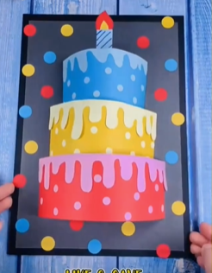
Mësuesja/ mësuesi fillon bashkëbisedimin me nxënës për ditëlindjet e tyre dhe për festën e ditëlindjes. Pyet fëmijët se a ju pëlqen dekorimi i tortës së ditëlindjes? Nxit ata të flasin për dekorime të ndryshme që do të kishin pasur dëshirë të shohin në tortën e tyre të ditëlindjes. Mësuesja / mësuesi bën prezantimin e aktivitetit – modelimin dhe dekorimin e tortës së ditëlindjes mu sikur të ishin pastiçerë të vërtetë. Sqaron procesin e punës për nxënësit, sipas hapave të paraqitur në librin e nxënësve.
Hapi 2: Punë praktike
Nxënësit hapin librat në faqen 13 dhe punojnë në modelimin dhe dekorimin e tortës së ditëlindjes. Mësuesja / mësuesi ndihmon sipas nevojës.
Hapi 3: Ekspozitë
Organizohet ekspozita e tortave të ditëlindjes në klasë. Nxënësit ecin lirshëm nëpër klasë, analizojnë dhe vlerësojnë modelimet dhe dekorimet e njëri-tjetrit.
Vlerësimi:
Nxënësit vlerësohen për angazhimin e tyre në modelim dhe dekorim, ndërsa torta e modeluar e ditëlindjes vlerësohet si pjesë e portofolave të nxënësve.

Plani i njësisë mësimore “Art me fruta”

Aspektet e përgjithshme të njësisë mësimore
Fusha e kurrikulës: Artet
Lënda: Art figurativ
Shkalla: 2
Tema: Art me gjëra reale
RNLT:
Çmon dhe vlerëson performancën / krijimet artistike vetanake dhe të të tjerëve me fjalor shumë të thjeshtë.
RNK-të: V.1, V.3, V.4  RNF-të: 4.2  Njësia mësimore: Art me fruta  Materialet mësimore: Lista e materialeve të nevojshme në librin e nxënësit.  Ndërlidhjet: Njeriu dhe natyra, Jeta dhe puna. | Rezultatet e të nxënit për orë mësimore:  Kujdeset për higjienën gjatë punës me fruta.  Krijon një vepër arti duke përdorur frutat.  Kriteret e suksesit:  përcaktohen bashkë me nxënësit në klasë.
Përshkrimi i metodologjisë dhe aktiviteteve mësimore
Hapi 1: Bashkëbisedim
Mësuesja/ mësuesi fillon bashkëbisedimin me nxënës për ushqimet, për ushqimet që më së shumti përdoren nëpër familjet tona, për ushqimet e shëndetshme dhe të pashëndetshme. Pastaj fokusohet te frutat, si një prej bashkësive ushqimore më të shëndetshme dhe e cila përdoret shumë nëpër familjet tona. Pyet fëmijët se cilat fruta ju pëlqejnë më shumë? Mësuesja / mësuesi bën prezantimin e aktivitetit – krijimin e një pjate artistike me frutat e sjella nga nxënësit. Sqaron procesin e punës për nxënësit, sipas hapave të paraqitur në librin e nxënësve. Nuk harrohet të përmendet se duart duhet të lahen para fillimit të punës dhe pas përfundimit të gostisë me fruta.
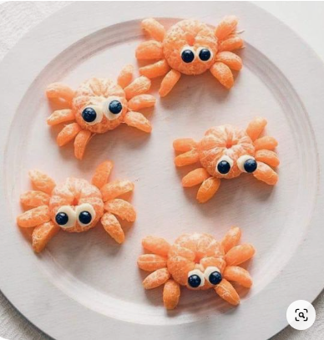
Hapi 2: Punë praktike
Nxënësit hapin librat në faqen 15 dhe punojnë në krijimin e pjatave artistike me fruta. Mësuesja / mësuesi ndihmon sipas nevojës.
Hapi 3: Ekspozitë dhe gosti
Organizohet ekspozita e krijimeve me fruta në klasë. Nxënësit ecin lirshëm nëpër klasë, analizojnë, komentojnë dhe vlerësojnë pjatat e njëri-tjetrit duke zgjedhur pjatën më të bukur. Në fund, nxënësit ëmbëlsohen me frutat.
Vlerësimi:
Nxënësit vlerësohen për angazhimin e tyre në krijimin e pjatës artistike me fruta.

Plani i njësisë mësimore “Huti”

Aspektet e përgjithshme të njësisë mësimore
Fusha e kurrikulës: Artet
Lënda: Art figurativ
Shkalla: 2
Tema: Rregulla dhe modele
RNLT:
Përshkruan gojarisht punimet personale dhe i krahason me punimet tjera në klasë
RNK-të: II.5  RNF-të: 4.1, 4.2  Njësia mësimore: Huti  Materialet mësimore: Lista e materialeve të nevojshme në librin e nxënësit.  Ndërlidhjet: Njeriu dhe natyra. | Rezultatet e të nxënit për orë mësimore:  Krijon modele përsëritëse duke ngjyrosur hutin.  Diskuton për modelet e krijuara në vizatimin e vet dhe vizatimet e shokëve / shoqeve.  Kriteret e suksesit:  përcaktohen bashkë me nxënësit në klasë.
Përshkrimi i metodologjisë dhe aktiviteteve mësimore
Hapi 1: Bashkëbisedim
Mësuesja/ mësuesi fillon bashkëbisedimin me nxënës për modelet me përsëritje që janë mësuar në lëndën e matematikës. Biseda fokusohet te modelet që fitohen duke përdorur ngjyrat dhe duke i përsëritur ato në mënyra të caktuara. Përdorë për rikujtim ndonjë model me përsëritje duke vizatuar, për shembull, një varg me rrathë ku përsëriten ngjyrat: e kuqe, e kaltër, e verdhë, e gjelbër, e kuqe, e kaltër, e verdhë, e gjelbër ... Pyet fëmijët nëse ata mund të krijojnë ndonjë model me përsëritje të ngjyrave. Pasi që ndonjë nga nxënësit prezanton modelin e krijuar, mësuesja / mësuesi bën prezantimin e aktivitetit – vizatimin e hutit, duke krijuar modele me përsëritje.


Hapi 2: Punë praktike
Nxënësit hapin librat në faqen 16 dhe punojnë në ngjyrosjen e hutit, duke krijuar modele të ndryshme kreative, me përsëritje të ngjyrave.
Hapi 3: Diskutim
Diskutohet për punimet e përfunduara. Nxënësit përshkruajnë me fjalë idetë dhe modelet e realizuara me përsëritje, derisa shëtisin lirshëm në klasë, duke shikuar punimet që gjenden mbi banka.
Vlerësimi:
Nxënësit vlerësohen për angazhimin e tyre në krijimin e modeleve me përsëritje gjatë ngjyrosjes së hutit.

Plani i njësisë mësimore “28 Nëntori”

Aspektet e përgjithshme të njësisë mësimore
Fusha e kurrikulës: Artet
Lënda: Art figurativ
Shkalla: 2
Tema: Festat
RNLT:
Njohja dhe përdorimi i mjeteve të modelimit me mjete të lehta aplikuese (plastelinë, letra, tekstil, etj).
RNK-të: II.5, III.1  RNF-të: 1.3  Njësia mësimore: 28 Nëntori  Materialet mësimore: Lista e materialeve të nevojshme në librin e nxënësit.  Ndërlidhjet: Shoqëria dhe mjedisi | Rezultatet e të nxënit për orë mësimore:  Krijon vepër arti tri dimensionale duke përdorur vijat, format, ngjyrat, shkrimet.  - Prezanton punimin e vet para shoqeve dhe shokëve të klasës.  Kriteret e suksesit:  përcaktohen bashkë me nxënësit në klasë.
Përshkrimi i metodologjisë dhe aktiviteteve mësimore
Hapi 1: Diskutim
Mësuesja/ mësuesi diskuton me nxënësit për festën e 28 Nëntorit dhe domethënien e kësaj dite të madhe për të gjithë shqiptarët. Po ashtu, mësuesja / mësuesi bën prezantimin e aktivitetit – krijimin e dekorimit për 28 Nëntor nga letra dhe kartoni.
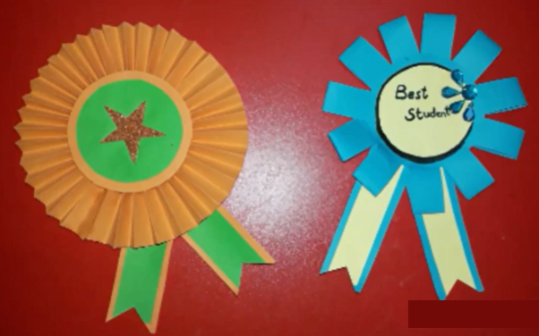
Hapi 2: Punë praktike
Nxënësit hapin librat në faqen 17 dhe punojnë në krijimin e dekorimit të festës, sipas udhëzimeve të dhëna në libër.
Hapi 3: Ekspozitë
Nxënësit ekspozojnë mbi banka punimet e veta, derisa shëtisin lirshëm në klasë, duke shikuar punimet e ekspozuara.
Video për modelimin e dekorimit:
https://www.youtube.com/watch?app=desktop&v=QiYUmnrf1Pk

Vlerësimi:
Nxënësit vlerësohen për angazhimin e tyre në modelim të dekorit të festës së 28 Nëntorit, ndërsa dekori i krijuar vlerësohet si pjesë e portofolave të nxënësve.

Plani i njësisë mësimore “Palaço”

Aspektet e përgjithshme të njësisë mësimore
Fusha e kurrikulës: Artet
Lënda: Art figurativ
Shkalla: 2
Tema: Art me shirita letre
RNLT:
Krijon forma të ndryshme dy dhe tri dimensionale duke përdorur teknika të ndryshme figurative dhe aplikative
RNK-të: II.5  RNF-të: 1.3, 4.2  Njësia mësimore: Palaço  Materialet mësimore: Lista e materialeve të nevojshme në librin e nxënësit.  Ndërlidhjet: Jeta dhe puna. | Rezultatet e të nxënit për orë mësimore:  Modelon palaçon duke përdorur shiritat e letrës  Prezanton punimin e vet para shoqeve dhe shokëve të klasës.  Kriteret e suksesit:  përcaktohen bashkë me nxënësit në klasë.
Përshkrimi i metodologjisë dhe aktiviteteve mësimore
Hapi 1: Bashkëbisedim
Mësuesja/ mësuesi fillon bashkëbisedimin me nxënës për palaçon, këtë personazh aq të dashur për fëmijët. Diskutohet për përvojat e tyre nga takimi me ndonjë palaço, nëse nxënësit kanë pasur përvoja të tilla. Mësuesja / mësuesi nxit fëmijët të flasin për dukjen e palaços dhe çfarë ju pëlqen më së shumti te palaçoja, duke prezantuar aktivitetin ku nxënësit do të kenë mundësi të krijojnë flokët e palaços me anë të shiritave të letrës dhe do të kenë mundësi të dekorojnë palaçon sipas mënyrës së dëshiruar. Mësuesja / mësuesi sqaron procesin e punës për nxënësit, sipas hapave të paraqitur në librin e nxënësve.
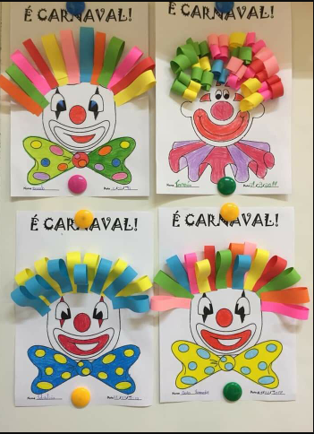
Hapi 2: Punë praktike
Nxënësit hapin librat në faqen 19 dhe punojnë në modelimin e palaços. Mësuesja / mësuesi ndihmon sipas nevojës.
Hapi 3: Ekspozitë
Organizohet ekspozita e palaçove. Nxënësit ecin lirshëm nëpër klasë, analizojnë, diskutojnë dhe vlerësojnë punimet e njëri-tjetrit.
Vlerësimi:
Nxënësit vlerësohen për angazhimin e tyre në modelim dhe dekorim, ndërsa palaçoja e krijuar vlerësohet si pjesë e portofolave të nxënësve.

Plani i orës mësimore “Lulet”

Aspektet e përgjithshme të njësisë mësimore
Fusha e kurrikulës: Artet
Lënda: Art figurativ
Shkalla: 2
Tema: Art 3D
RNLT:
Krijon forma të ndryshme dy dhe tri dimensionale duke përdorur teknika të ndryshme figurative dhe aplikative
RNK-të: II.5  RNF-të: 1.3  Njësia mësimore: Lulet  Materialet mësimore: Lista e materialeve të nevojshme në librin e nxënësit.  Ndërlidhjet: Njeriu dhe natyra, Jeta dhe puna. | Rezultatet e të nxënit për orë mësimore:  Modelon lulet duke përdorur rrathë të letrës  Dekoron kornizën e luleve  Kriteret e suksesit:  përcaktohen bashkë me nxënësit në klasë.
Përshkrimi i metodologjisë dhe aktiviteteve mësimore
Hapi 1: Bashkëbisedim
Mësuesja / mësuesi prezanton aktivitetin ku nxënësit do të kenë mundësi të krijojnë lule me anë të rrathëve të letrës, duke i ngjyrosur, palosur dhe duke i ngjitur në kornizë. Mësuesja / mësuesi sqaron procesin e punës për nxënësit, sipas hapave të paraqitur në librin e nxënësve.
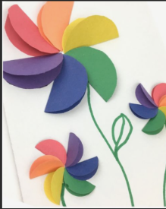
Hapi 2: Punë praktike
Nxënësit hapin librat në faqen 21 dhe punojnë në modelimin e luleve dhe dekorimin e kornizës së tyre. Mësuesja / mësuesi ndihmon sipas nevojës.
Hapi 3: Ekspozitë
Organizohet ekspozita e kornizave me lule. Nxënësit ecin lirshëm nëpër klasë, analizojnë, diskutojnë dhe vlerësojnë punimet e njëri-tjetrit.
Vlerësimi:
Nxënësit vlerësohen për angazhimin e tyre në modelim dhe dekorim, ndërsa korniza e krijuar me lule vlerësohet si pjesë e portofolave të nxënësve.

Plani i njësisë mësimore “Flutura”

Aspektet e përgjithshme të njësisë mësimore
Fusha e kurrikulës: Artet
Lënda: Art figurativ
Shkalla: 2
Tema: Art me shirita letre
RNLT:
Krijon forma të ndryshme dy dhe tri dimensionale duke përdorur teknika të ndryshme figurative dhe aplikative
RNK-të: II.1, II.5  RNF-të: 1.3  Njësia mësimore: Flutura  Materialet mësimore: Lista e materialeve të nevojshme në librin e nxënësit.  Ndërlidhjet: Njeriu dhe natyra, Jeta dhe puna. | Rezultatet e të nxënit për orë mësimore:  Modelon fluturën duke përdorur shirita të letrës  Dekoron me ngjyra shiritat e letrës dhe kornizën e fluturës  Kriteret e suksesit:  përcaktohen bashkë me nxënësit në klasë.
Përshkrimi i metodologjisë dhe aktiviteteve mësimore
Hapi 1: Bashkëbisedim
Mësuesja / mësuesi prezanton aktivitetin ku nxënësit do të kenë mundësi të krijojnë fluturën me anë të shiritave të letrës, duke i ngjyrosur, palosur dhe duke i ngjitur në kornizë. Mësuesja / mësuesi sqaron procesin e punës për nxënësit, sipas hapave të paraqitur në librin e nxënësve.
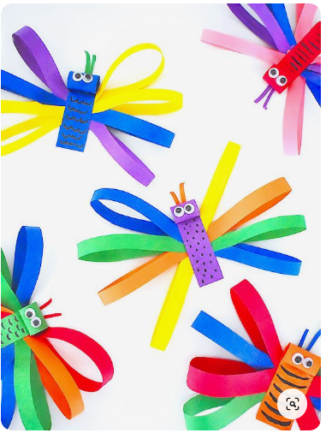
Hapi 2: Punë praktike
Nxënësit hapin librat në faqen 23 dhe punojnë në modelimin e fluturës dhe dekorimin e kornizës së saj. Mësuesja / mësuesi ndihmon sipas nevojës.
Hapi 3: Ekspozitë
Organizohet ekspozita e kornizave me flutur. Nxënësit ecin lirshëm nëpër klasë, analizojnë, diskutojnë dhe vlerësojnë punimet e njëri-tjetrit.
Vlerësimi:
Nxënësit vlerësohen për angazhimin e tyre në modelim dhe dekorim, ndërsa punimi i krijuar vlerësohet si pjesë e portofolave të nxënësve.

Plani i njësisë mësimore “Viti i Ri”

Aspektet e përgjithshme të njësisë mësimore
Fusha e kurrikulës: Artet
Lënda: Art figurativ
Shkalla: 2
Tema: Festat
RNLT:
Njohja dhe përdorimi i mjeteve të modelimit me mjete të lehta aplikuese (plastelinë, letra, tekstil, etj).
RNK-të: IV.3  RNF-të: 1.3  Njësia mësimore: Viti i Ri  Materialet mësimore: Lista e materialeve të nevojshme në librin e nxënësit.  Ndërlidhjet: Jeta dhe puna. | Rezultatet e të nxënit për orë mësimore:  Krijon dekore për Vitin e Ri  Diskuton për dekoret e krijuara.  Kriteret e suksesit:  përcaktohen bashkë me nxënësit në klasë.
Përshkrimi i metodologjisë dhe aktiviteteve mësimore
Hapi 1: Diskutim
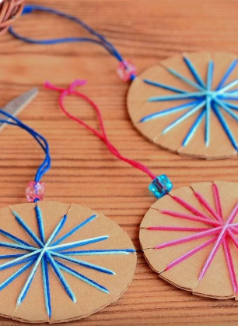
Mësuesja/ mësuesi hap diskutimin me nxënësit për festën e Vitit të Ri dhe për të gjitha gjërat e bukura dhe atraktive për nxënësit që e përcjellin këtë festë. Mësuesja / mësuesi bën prezantimin e aktivitetit – krijimin e dekorimeve për bredh apo për dritare me ndihmën e kartonit, ngjyrave dhe perit të trashë.
Hapi 2: Punë praktike
Nxënësit hapin librat në faqen 25 dhe punojnë në krijimin e dekorimeve të festës, sipas udhëzimeve të dhëna në libër.
Hapi 3: Ekspozitë
Nxënësit ekspozojnë dekorimet e veta. Ata diskutojnë, krahasojnë dhe vlerësojnë punimet e ekspozuara.
Vlerësimi:
Nxënësit vlerësohen për angazhimin e tyre në modelim të dekoreve të festës, ndërsa dekoret e krijuara vlerësohen si pjesë e portofolave të nxënësve.

Plani i njësisë mësimore “Jashtëtokësori”

Aspektet e përgjithshme të njësisë mësimore
Fusha e kurrikulës: Artet
Lënda: Art figurativ
Shkalla: 2
Tema: Art në bashkëpunim
RNLT:
Përshkruan gojarisht punimet personale dhe i krahason me punimet tjera në klasë
RNK-të: V.5, VI.6  RNF-të: 4.2  Njësia mësimore: Jashtëtokësori  Materialet mësimore: Lista e materialeve të nevojshme në librin e nxënësit.  Ndërlidhjet: Njeriu dhe natyra, Jeta dhe puna. | Rezultatet e të nxënit për orë mësimore:  Zbaton saktë rregullat e lojës.  Kompozon vizatimin prej pjesëve të ndryshme të dhëna në tabelë.  Kriteret e suksesit:  përcaktohen bashkë me nxënësit në klasë.
Përshkrimi i metodologjisë dhe aktiviteteve mësimore
Hapi 1: Diskutim
Bashkë me nxënësit diskutohet rreth lojës të artit me zar dhe me vizatime. Përcaktohen grupet për lojë. Loja zhvillohet në grupe me rreth 4 – 5 anëtarë. Diskutohet pëe rregullat e lojës të paraqitura në libër.
Hapi 2:
Nxënësit hapin librin në faqen 26. Anëtarët e grupeve hedhin zarin me radhë dhe vizatojnë pjesët e jashtëtokësorit sipas numrit që ju bie në zar, duke shikuar modelet në tabelën e gjuajtjeve, të dhënë në libër.
Hapi 3:
Ekspozohen punimet e nxënësve nëpër banka. Nxënësit ecin lirshëm nëpër klasë duke analizuar, diskutuar dhe vlerësuar punimet e ekspozuara.
Vlerësimi:
Nxënësit vlerësohen për pjesëmarrjen në të gjitha fazat e orës. Punimet vlerësohen si pjesë e portofolave të nxënësve.

Plani i njësisë mësimore “Mjetet e transportit”

Aspektet e përgjithshme të njësisë mësimore
Fusha e kurrikulës: Artet
Lënda: Art figurativ
Shkalla: 2
Tema: Art 3D
RNLT:
Njohja dhe përdorimi i mjeteve të modelimit me mjete të lehta aplikuese (plastelinë, letra, tekstil, etj).
RNK-të: IV.3  RNF-të: 1.3  Njësia mësimore: Mjetet e transportit  Materialet mësimore: Lista e materialeve të nevojshme në librin e nxënësit.  Ndërlidhjet: Shoqëria dhe mjedisi, Jeta dhe puna. | Rezultatet e të nxënit për orë mësimore:  Modelon mjetet e transportit me plastelinë.  Diskuton për modelet e krijuara.  Kriteret e suksesit:  përcaktohen bashkë me nxënësit në klasë.
Përshkrimi i metodologjisë dhe aktiviteteve mësimore
Hapi 1: Prezantim i aktivitetit
Mësuesja/mësuesi prezanton aktivitetin, ku do të modelohen mjetet e transportit duke përdorur toptha të plastelinës.
Hapi 2: Punë praktike
Nxënësit hapin librat faqe 27, presin kornizën me mjetet të transportit dhe punojnë hap pas hapi në modelimin e tyre me toptha plasteline, duke ndjekur udhëzimet në libër.
Hapi 3: Prezantim i punimit
Prezantohen punimet e nxënësve.
Vlerësimi gjatë orës mësimore: Nxënësit vlerësohen për pjesëmarrje aktive në modelim dhe dekorim të mjeteve të transportit, ndërsa punimi vlerësohet si pjesë e portofolit të nxënësve.

Plani i njësisë mësimore “Art në grupe”

Aspektet e përgjithshme të njësisë mësimore
Fusha e kurrikulës: Artet
Lënda: Art figurativ
Shkalla: 2
Tema: Art në bashkëpunim
RNLT:
Krijon forma të ndryshme dy dhe tri dimensionale duke përdorur teknika të ndryshme figurative dhe aplikative
RNK-të: IV.3, VI.6  RNF-të: 1.3  Njësia mësimore: Art në grupe  Materialet mësimore: Lista e materialeve të nevojshme në librin e nxënësit.  Ndërlidhjet: Jeta dhe puna. | Rezultatet e të nxënit për orë mësimore:  Krijon vepër arti në bashkëpunim.  Diskuton për punimin e realizuar në bashkëpunim.  Kriteret e suksesit:  përcaktohen bashkë me nxënësit në klasë.
Përshkrimi i metodologjisë dhe aktiviteteve mësimore
Hapi 1: Prezantim i aktivitetit
Mësuesja/mësuesi prezanton aktivitetin, artin në bashkëpunim. Iu sqarohet nxënësve që në pjesën e parë punohet individualisht, duke ngjyrosur vizatimin në faqen 29 sipas dëshirës, e pastaj duke e prerë vizatimin dhe duke bashkuar vizatimet në grup me tri shoqe / shokë të tjerë.
Hapi 2: Punë praktike
Nxënësit punojnë, fillimisht në mënyrë individuale e pastaj në grupe nga katër, duke krijuar kështu një punim të artit në bashkëpunim.
Hapi 3: Prezantim i punimit
Secili grup ekspozon dhe prezantohen punimin e realizuar.
Vlerësimi gjatë orës mësimore: Nxënësit vlerësohen për pjesëmarrje aktive në të gjitha fazat e orës, ndërsa punimi vlerësohet si pjesë e portofolit të nxënësve.

Plani i njësisë mësimore “Dita e pavarësisë”

Aspektet e përgjithshme të njësisë mësimore
Fusha e kurrikulës: Artet
Lënda: Art figurativ
Shkalla: 2
Tema: Festat
RNLT:
Krijon forma të ndryshme dy dhe tri dimensionale duke përdorur teknika të ndryshme figurative dhe aplikative
RNK-të: II.1, II.5  RNF-të: 4.2  Njësia mësimore: Dita e Pavarësisë  Materialet mësimore: Lista e materialeve të nevojshme në librin e nxënësit.  Ndërlidhjet: Shoqëria dhe mjedisi, Jeta dhe puna. | Rezultatet e të nxënit për orë mësimore:  Krijon vizatim për Ditën e Pavarësisë.  Diskuton për vizatimin e vet dhe vizatimet e shokëve / shoqeve.  Kriteret e suksesit:  përcaktohen bashkë me nxënësit në klasë.
Përshkrimi i metodologjisë dhe aktiviteteve mësimore
Hapi 1: Diskutim
Mësuesja/ mësuesi diskuton me nxënësit për Ditën e Pavarësisë së Kosovës dhe domethënien e kësaj dite të madhe për ne. Po ashtu, mësuesja / mësuesi bën prezantimin e aktivitetit – dizajnin dhe ngjyrosjen e një vizatimi për Ditën e Pavarësisë. Flitet për monumentin e NEWBORN -it dhe nxiten nxënësit që të bëjnë një dekorim autonom të tij.
Hapi 2: Punë praktike
Nxënësit hapin librat në faqen 31 dhe punojnë në dizajnin dhe ngjyrosjen e vizatimit.
Hapi 3: Ekspozitë
Nxënësit ekspozojnë mbi banka punimet e veta, derisa shëtisin lirshëm në klasë, duke shikuar punimet e ekspozuara.
Vlerësimi:
Nxënësit vlerësohen për angazhimin e tyre, ndërsa punimi vlerësohet si pjesë e portofolave të nxënësve.

Plani i njësisë mësimore “Balona fluturuese”

Aspektet e përgjithshme të njësisë mësimore
Fusha e kurrikulës: Artet
Lënda: Art figurativ
Shkalla: 2
Tema: Art me gjëra reale
RNLT:
Njohja dhe përdorimi i mjeteve të modelimit me mjete të lehta aplikuese (plastelinë, letra, tekstil, etj).
RNK-të: IV.3  RNF-të: 1.3  Njësia mësimore: Balona fluturuese  Materialet mësimore: Lista e materialeve të nevojshme në librin e nxënësit.  Ndërlidhjet: Jeta dhe puna. | Rezultatet e të nxënit për orë mësimore:  Krijon balonën me materiale nga jeta e përditshme.  Diskuton për punimet e krijuara.  Kriteret e suksesit:  përcaktohen bashkë me nxënësit në klasë.
Përshkrimi i metodologjisë dhe aktiviteteve mësimore
Hapi 1: Prezantim i projektit
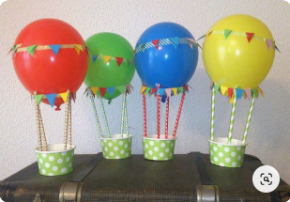
Mësuesja / mësuesi prezanton aktivitetin – ndërtimin e balonës fluturuese. Sqarohen hapat e punës, duke ndjekur udhëzimet e dhëna në libër, faqe 32.
Hapi 2: Punë praktike
Nxënësit hapin librat në faqen 32. Punojnë individualisht në projektin e balonës fluturuese.
Hapi 3: Ekspozitë
Nxënësit ekspozojnë mbi banka punimet e veta, derisa shëtisin lirshëm në klasë, duke shikuar punimet e ekspozuara.
Vlerësimi:
Nxënësit vlerësohen për angazhimin e tyre, ndërsa punimi vlerësohet si pjesë e portofolave të nxënësve

Plani i njësisë mësimore “Krimbi”

Aspektet e përgjithshme të njësisë mësimore
Fusha e kurrikulës: Artet
Lënda: Art figurativ
Shkalla: 2
Tema: Art 3D
RNLT:
Krijon forma të ndryshme dy dhe tri dimensionale duke përdorur teknika të ndryshme figurative dhe aplikative
RNK-të: II.5  RNF-të: 4.2  Njësia mësimore: Krimbi  Materialet mësimore: Lista e materialeve të nevojshme në librin e nxënësit.  Ndërlidhjet: Njeriu dhe natyra, Jeta dhe puna. | Rezultatet e të nxënit për orë mësimore:  Modelon krimbin nga rrathët e letrës.  Diskuton për punimin e krijuar.  Kriteret e suksesit:  përcaktohen bashkë me nxënësit në klasë.
Përshkrimi i metodologjisë dhe aktiviteteve mësimore
Hapi 1: Bashkëbisedim
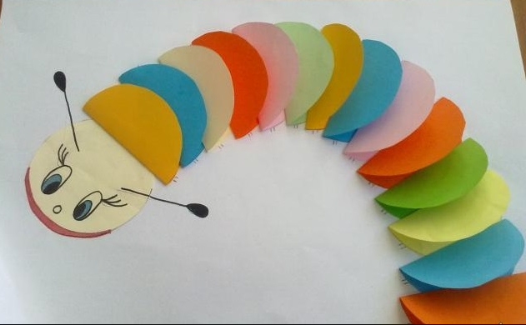
Mësuesja / mësuesi prezanton aktivitetin ku nxënësit do të kenë mundësi të modelojnë krimbin me anë të rrathëve të letrës, duke i ngjyrosur, palosur dhe duke i ngjitur rrathët në kornizë. Mësuesja / mësuesi sqaron procesin e punës për nxënësit, sipas hapave të paraqitur në librin e nxënësve.
Hapi 2: Punë praktike
Nxënësit hapin librat në faqen 33 dhe punojnë në modelimin e krimbit dhe dekorimin e kornizës së tij. Mësuesja / mësuesi ndihmon sipas nevojës.
Hapi 3: Ekspozitë
Organizohet ekspozita e punimeve. Nxënësit ecin lirshëm nëpër klasë, analizojnë, diskutojnë dhe vlerësojnë punimet e njëri-tjetrit.
Vlerësimi:
Nxënësit vlerësohen për angazhimin e tyre në modelim dhe dekorim, ndërsa punimi i krijuar vlerësohet si pjesë e portofolave të nxënësve.

Plani i njësisë mësimore “8 Marsi”

Aspektet e përgjithshme të njësisë mësimore
Fusha e kurrikulës: Artet
Lënda: Art figurativ
Shkalla: 2
Tema: Festat
RNLT:
Krijon forma të ndryshme dy dhe tri dimensionale duke përdorur teknika të ndryshme figurative dhe aplikative
RNK-të: II.1, II.5  RNF-të: 2.1  Njësia mësimore: 8 Marsi  Materialet mësimore: Lista e materialeve të nevojshme në librin e nxënësit.  Ndërlidhjet: Shoqëria dhe mjedisi, Jeta dhe puna. | Rezultatet e të nxënit për orë mësimore:  Modelon kartolinën për nënën.  Shkruan mesazhe për nënën.  Kriteret e suksesit:  përcaktohen bashkë me nxënësit në klasë.
Përshkrimi i metodologjisë dhe aktiviteteve mësimore
Hapi 1: Diskutim
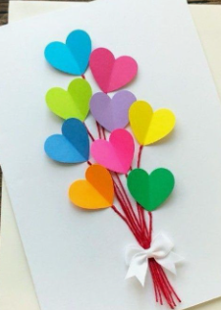
Mësuesja/ mësuesi diskuton me nxënësit për festën e Nënës, 8 marsin. Po ashtu, mësuesja / mësuesi bën prezantimin e aktivitetit – krijimin e kartolinës 3D, si dhuratë për nënën në ditën e saj.
Hapi 2: Punë praktike
Nxënësit hapin librat në faqen 35 dhe punojnë në krijimin e kartolinës 3D, sipas udhëzimeve të dhëna në libër.
Hapi 3: Ekspozitë
Nxënësit ekspozojnë mbi banka punimet e veta, derisa shëtisin lirshëm në klasë, duke analizuar, diskutuar dhe vlerësuar punimet e ekspozuara, e veçanërisht shkrimet për nënën, të vendosura nëpër zemra.
Vlerësimi:
Nxënësit vlerësohen për angazhimin e tyre në modelim të kartolinës dhe shkrimin e mesazheve për nënën, ndërsa punimi vlerësohet si pjesë e portofolave të nxënësve.

Plani i njësisë mësimore “Kërmilli”

Aspektet e përgjithshme të njësisë mësimore
Fusha e kurrikulës: Artet
Lënda: Art figurativ
Shkalla: 2
Tema: Art me gjëra reale
RNLT:
Njohja dhe përdorimi i mjeteve të modelimit me mjete të lehta aplikuese (plastelinë, letra, tekstil, etj).
RNK-të: II.5  RNF-të: 4.2  Njësia mësimore: Kërmilli  Materialet mësimore: Lista e materialeve të nevojshme në librin e nxënësit.  Ndërlidhjet: Njeriu dhe natyra, Jeta dhe puna. | Rezultatet e të nxënit për orë mësimore:  Modelon kërmillin me pjatë letre.  Diskuton për punimin e vet dhe punimet e shokëve / shoqeve.  Kriteret e suksesit:  përcaktohen bashkë me nxënësit në klasë.
Përshkrimi i metodologjisë dhe aktiviteteve mësimore
Hapi 1: Prezantim i projektit
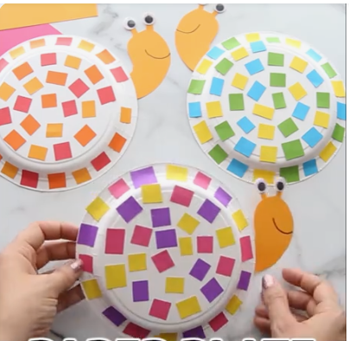
Mësuesja / mësuesi prezanton para nxënësve projektin që do të punohet gjatë orës mësimore, kërmillin me letër dhe me pjatë letre ose pjatë plastike. Duhet te kihet kujdes të përzgjidhen për punë pjata të rrumbullakëta, sa më të vogla.
Hapi 2: Punë praktike
Nxënësit hapin librat në faqe 37 dhe punojnë në modelimin e kërmillit sipas udhëzimeve të dhëna në libër.
Hapi 3: Turi i galerisë
Ekspozohen kërmijtë e modeluar. Nxënësit shikojnë, analizojnë dhe vlerësojnë punimet.
Vlerësimi:
Nxënësit vlerësohen për angazhimin e tyre në modelim të kërmillit, ndërsa punimi vlerësohet si pjesë e portofolave të nxënësve.

Plani i njësisë mësimore “Macja”

Aspektet e përgjithshme të njësisë mësimore
Fusha e kurrikulës: Artet
Lënda: Art figurativ
Shkalla: 2
Tema: Art me shirita letre
RNLT:
Krijon forma të ndryshme dy dhe tri dimensionale duke përdorur teknika të ndryshme figurative dhe aplikative
RNK-të: II.5  RNF-të: 4.2  Njësia mësimore: Macja  Materialet mësimore: Lista e materialeve të nevojshme në librin e nxënësit.  Ndërlidhjet: Njeriu dhe natyra, Jeta dhe puna. | Rezultatet e të nxënit për orë mësimore:  Modelon macen sipas udhëzimeve në libër.  Kriteret e suksesit:  përcaktohen bashkë me nxënësit në klasë.
Përshkrimi i metodologjisë dhe aktiviteteve mësimore
Hapi 1: Bashkëbisedim
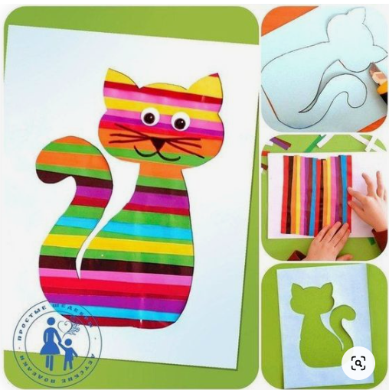
Mësuesja / mësuesi prezanton aktivitetin ku nxënësit do të kenë mundësi të krijojnë macen, duke i ngjyrosur shiritat e letrës me ngjyra të ndryshme sipas dëshirës, e pastaj duke vendosur mbi ta kornizën e jashtme të maces. Edhe korniza e jashtme e maces mund të ngjyroset sipas dëshirës. Mësuesja / mësuesi sqaron procesin e punës për nxënësit, sipas hapave të paraqitur në librin e nxënësve.
Hapi 2: Punë praktike
Nxënësit hapin librat në faqen 39 dhe punojnë në modelimin dhe dekorimin e maces. Mësuesja / mësuesi ndihmon sipas nevojës.
Hapi 3: Ekspozitë
Organizohet ekspozita e punimeve. Nxënësit ecin lirshëm nëpër klasë dhe shikojnë punimet e njëri-tjetrit.
Vlerësimi:
Nxënësit vlerësohen për angazhimin e tyre në modelim dhe dekorim, ndërsa punimi i krijuar vlerësohet si pjesë e portofolave të nxënësve.

Plani i njësisë mësimore “Breshka”

Aspektet e përgjithshme të njësisë mësimore
Fusha e kurrikulës: Artet
Lënda: Art figurativ
Shkalla: 2
Tema: Art me shirita letre
RNLT:
Krijon forma të ndryshme dy dhe tri dimensionale duke përdorur teknika të ndryshme figurative dhe aplikative
RNK-të: II.1, II.5  RNF-të: 4.2  Njësia mësimore: Breshka  Materialet mësimore: Lista e materialeve të nevojshme në librin e nxënësit.  Ndërlidhjet: Njeriu dhe natyra, Jeta dhe puna. | Rezultatet e të nxënit për orë mësimore:  Modelon breshkën me shirita letre.  Dekoron kornizën e breshkës.  Kriteret e suksesit:  përcaktohen bashkë me nxënësit në klasë.
Përshkrimi i metodologjisë dhe aktiviteteve mësimore
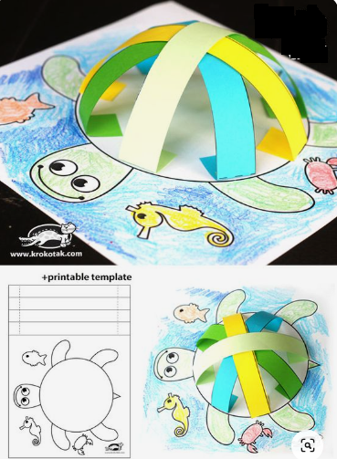
Hapi 1: Bashkëbisedim
Mësuesja / mësuesi prezanton aktivitetin ku nxënësit do të kenë mundësi të modelojnë breshkën me anë të shiritave të letrës, duke i ngjyrosur, palosur dhe duke i ngjitur në kornizë. Mësuesja / mësuesi sqaron procesin e punës për nxënësit, sipas hapave të paraqitur në librin e nxënësve.
Hapi 2: Punë praktike
Nxënësit hapin librat në faqen 41 dhe punojnë në modelimin e breshkës dhe dekorimin e kornizës së saj. Mësuesja / mësuesi ndihmon sipas nevojës.
Hapi 3: Ekspozitë
Organizohet ekspozita e punimeve. Nxënësit ecin lirshëm nëpër klasë, analizojnë, diskutojnë dhe vlerësojnë punimet e njëri-tjetrit.
Vlerësimi:
Nxënësit vlerësohen për angazhimin e tyre në modelim dhe dekorim, ndërsa punimi i krijuar vlerësohet si pjesë e portofolave të nxënësve.

Plani i njësisë mësimore “Viti i Ri Kinez”

Aspektet e përgjithshme të njësisë mësimore
Fusha e kurrikulës: Artet
Lënda: Art figurativ
Shkalla: 2
Tema: Art me shirita letre
RNLT:
Krijon forma të ndryshme dy dhe tri dimensionale duke përdorur teknika të ndryshme figurative dhe aplikative
RNK-të: II.1, II.5  RNF-të: 4.2  Njësia mësimore: Viti i Ri Kinez  Materialet mësimore: Lista e materialeve të nevojshme në librin e nxënësit.  Ndërlidhjet: Shoqëria dhe mjedisi, Jeta dhe puna. | Rezultatet e të nxënit për orë mësimore:  Modelon gjarpërin me shirita letre.  Diskuton për lidhjen që kanë vitet kalendarike dhe kafshët në Kinë.  Kriteret e suksesit:  përcaktohen bashkë me nxënësit në klasë.
Përshkrimi i metodologjisë dhe aktiviteteve mësimore
Hapi 1: Bashkëbisedim
Mësuesja / mësuesi bashkëbisedon me nxënësit për Vitin e ri kinez, i cili gjithmonë lidhet me një kafshë. Pra, secili vit kalendarik është në shenjën e një kafshe. Për shembull, viti 2025 është viti i gjarprit. Mësuesja / mësuesi bashkë me nxënësit mund të kërkojnë në internet për të përcaktuar se nën shenjën e cilës kafshë i bije të jetë viti i tyre i lindjes. Mësuesja / mësuesi prezanton aktivitetin ku nxënësit do të kenë mundësi të krijojnë gjarprin me anë të shiritave të letrës, duke i ngjyrosur, palosur dhe ngjitur ata në kokën e gjarprit. Mësuesja / mësuesi sqaron procesin e punës për nxënësit, sipas hapave të paraqitur në librin e nxënësve.
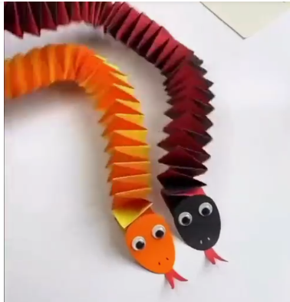
Hapi 2: Punë praktike
Nxënësit hapin librat në faqen 43 dhe punojnë në modelimin e gjarprit. Mësuesja / mësuesi ndihmon sipas nevojës.
Video për modelimin e gjarpërit: https://www.pinterest.com/pin/774124929671960/

Hapi 3: Ekspozitë
Organizohet ekspozita e punimeve. Nxënësit ecin lirshëm nëpër klasë, analizojnë, diskutojnë dhe vlerësojnë punimet e njëri-tjetrit.
Vlerësimi:
Nxënësit vlerësohen për angazhimin e tyre në modelim, ndërsa punimi i krijuar vlerësohet si pjesë e portofolave të nxënësve.

Plani i njësisë mësimore “Monstrat”

Aspektet e përgjithshme të njësisë mësimore
Fusha e kurrikulës: Artet
Lënda: Art figurativ
Shkalla: 2
Tema: Art me gjëra reale
RNLT:
Përdorë ngjyra dhe teknika të ndryshme (pastel, akuarel) për ngjyrosjen e dy punimeve.
RNK-të: IV.3  RNF-të: 1.3  Njësia mësimore: Monstrat  Materialet mësimore: Lista e materialeve të nevojshme në librin e nxënësit.  Ndërlidhjet: Jeta dhe puna. | Rezultatet e të nxënit për orë mësimore:  Modelon mostrat me ngjyrë dhe me pipëz plastike.  Dekoron monstrat duke prerë dhe ngjitur sytë dhe gojët e monstrave që gjenden në libër.  Kriteret e suksesit:  përcaktohen bashkë me nxënësit në klasë.
Përshkrimi i metodologjisë dhe aktiviteteve mësimore
Hapi 1: Prezantim i aktivitetit
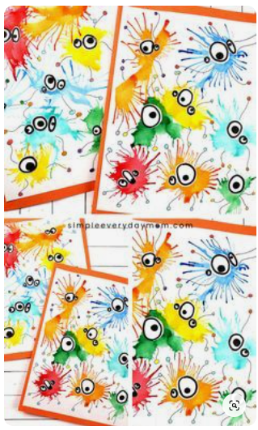
Mësuesja / mësuesi prezanton aktivitetin ku nxënësit do të kenë mundësi të krijojnë monstra duke përdorë ngjyra tempero ose ngjyra uji. Mësuesja / mësuesi sqaron procesin e punës për nxënësit, sipas hapave të paraqitur në librin e nxënësve. Stërpikun së pari fletën A4 me ngjyra, pastaj fryjnë me pipëz plastike stërpikët e ngjyrës, ashtu që të krijojnë monstrat dhe në fund, presin me gërshërë sytë dhe gojët e monstrave dhe i ngjisin ato në monstrat e fituar me stërpikë të ngjyrave.
Hapi 2: Punë praktike
Nxënësit hapin librat në faqen 41 dhe punojnë në modelimin e monstrave. Mësuesja / mësuesi ndihmon sipas nevojës.
Hapi 3: Turi i galerisë
Organizohet ekspozita e punimeve. Nxënësit ecin lirshëm nëpër klasë, analizojnë, diskutojnë dhe vlerësojnë punimet e njëri-tjetrit.
Vlerësimi:
Nxënësit vlerësohen për angazhimin e tyre në modelim, ndërsa punimi i krijuar vlerësohet si pjesë e portofolave të nxënësve.

Plani i njësisë mësimore “Emocionet”

Aspektet e përgjithshme të njësisë mësimore
Fusha e kurrikulës: Artet
Lënda: Art figurativ
Shkalla: 2
Tema: Art me gjëra reale
RNLT:
Përshkruan gojarisht punimet personale dhe i krahason me punimet tjera në klasë
RNK-të: II.1  RNF-të: 2.1  Njësia mësimore: Emocionet  Materialet mësimore: Lista e materialeve të nevojshme në librin e nxënësit.  Ndërlidhjet: Shoqëria dhe mjedisi, Jeta dhe puna. | Rezultatet e të nxënit për orë mësimore:  Modelon fytyrat me emocione me ndihmën e balonave dhe niseshtesë, orizit apo miellit të misrit.  Kriteret e suksesit:  përcaktohen bashkë me nxënësit në klasë.
Përshkrimi i metodologjisë dhe aktiviteteve mësimore
Hapi 1: Bashkëbisedim
Mësuesja / mësuesi bashkëbisedon me nxënësit për emocionet dhe pamjen që merr fytyra, kur personi ka këtë apo atë emocion. Mësuesja / mësuesi prezanton aktivitetin ku nxënësit do të kenë mundësi të krijojnë fytyrat me emocione të ndryshme duke përdorë balonat e mbushur me niseshte, miell misri ose oriz. Mësuesja / mësuesi sqaron procesin e punës për nxënësit, sipas hapave të paraqitur në librin e nxënësve.
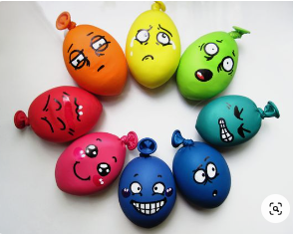
Hapi 2: Punë praktike
Nxënësit hapin librat në faqen 48 dhe punojnë në modelimin e fytyrave me emocione. Mësuesja / mësuesi ndihmon sipas nevojës.
Hapi 3: Turi i galerisë
Organizohet ekspozita e fytyrave me emocione. Nxënësit ecin lirshëm nëpër klasë, analizojnë, diskutojnë dhe vlerësojnë punimet e njëri-tjetrit.
Vlerësimi:
Nxënësit vlerësohen për angazhimin e tyre në modelim të fytyrave me emocione, ndërsa punimi i krijuar vlerësohet si pjesë e portofolave të nxënësve.

Plani i njësisë mësimore “Akuariumi”

Aspektet e përgjithshme të njësisë mësimore
Fusha e kurrikulës: Artet
Lënda: Art figurativ
Shkalla: 2
Tema: Art me shirita letre
RNLT:
Krijon forma të ndryshme dy dhe tri dimensionale duke përdorur teknika të ndryshme figurative dhe aplikative
RNK-të:  RNF-të: 1.3  Njësia mësimore: Akuariumi  Materialet mësimore: Lista e materialeve të nevojshme në librin e nxënësit.  Ndërlidhjet: Njeriu dhe natyra, Jeta dhe puna. | Rezultatet e të nxënit për orë mësimore:  Modelon peshkun në akuarium, me shirita letre.  Kriteret e suksesit:  përcaktohen bashkë me nxënësit në klasë.
Përshkrimi i metodologjisë dhe aktiviteteve mësimore
Hapi 1: Bashkëbisedim
Mësuesja / mësuesi bashkëbisedon me nxënësit për akuariumet dhe peshqit, duke pyetur nxënësit nëse dikush prej tyre ka të tillë në shtëpi. Mësuesja / mësuesi prezanton aktivitetin ku nxënësit do të kenë mundësi të krijojnë akuariumin e vet me peshk me anë të shiritave të letrës, duke i ngjyrosur, palosur dhe duke i ngjitur ato në kornizë. Mësuesja / mësuesi sqaron procesin e punës për nxënësit, sipas hapave të paraqitur në librin e nxënësve.
Hapi 2: Punë praktike
Nxënësit hapin librat në faqen 49 dhe punojnë në modelimin e peshkut dhe dekorimin e kornizës (akuariumit). Mësuesja / mësuesi ndihmon sipas nevojës.
Hapi 3: Turi i galerisë
Organizohet ekspozita e akuariumeve. Nxënësit ecin lirshëm nëpër klasë, analizojnë, diskutojnë dhe vlerësojnë punimet e njëri-tjetrit.
Vlerësimi:
Nxënësit vlerësohen për angazhimin e tyre në modelim të peshkut dhe dekorim të akuariumit, ndërsa punimi i krijuar vlerësohet si pjesë e portofolave të nxënësve.

Plani i njësisë mësimore “Iriqi”

Aspektet e përgjithshme të njësisë mësimore
Fusha e kurrikulës: Artet
Lënda: Art figurativ
Shkalla: 2
Tema: Art me shirita letre
RNLT:
Krijon forma të ndryshme dy dhe tri dimensionale duke përdorur teknika të ndryshme figurative dhe aplikative
RNK-të:II.1, II.5  RNF-të: 1.3  Njësia mësimore: Iriqi  Materialet mësimore: Lista e materialeve të nevojshme në librin e nxënësit.  Ndërlidhjet: Njeriu dhe natyra, Jeta dhe puna. | Rezultatet e të nxënit për orë mësimore:  Modelon iriqin me shirita letre.  Kriteret e suksesit:  përcaktohen bashkë me nxënësit në klasë.
Përshkrimi i metodologjisë dhe aktiviteteve mësimore
Hapi 1: Bashkëbisedim
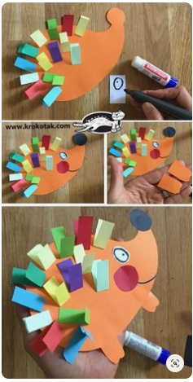
Mësuesja / mësuesi, duke bashkëbiseduar me nxënësit për iriqin dhe karkateristikat e tij, prezanton aktivitetin ku nxënësit do të kenë mundësi të krijojnë iriqin me anë të shiritave të letrës, duke i ngjyrosur, palosur dhe duke i ngjitur ato në kornizë, në shpinën e iriqit. Mësuesja / mësuesi sqaron procesin e punës për nxënësit, sipas hapave të paraqitur në librin e nxënësve.
Hapi 2: Punë praktike
Nxënësit hapin librat në faqen 51 dhe punojnë në modelimin e iriqit dhe dekorimin e kornizës së tij. Mësuesja / mësuesi ndihmon sipas nevojës.
Hapi 3: Turi i galerisë
Organizohet ekspozita e punimeve. Nxënësit ecin lirshëm nëpër klasë, analizojnë, diskutojnë dhe vlerësojnë punimet e njëri-tjetrit.
Vlerësimi:
Nxënësit vlerësohen për angazhimin e tyre në modelim dhe dekorim, ndërsa punimi i krijuar vlerësohet si pjesë e portofolave të nxënësve.

Plani i njësisë mësimore “Shitësi”

Aspektet e përgjithshme të njësisë mësimore
Fusha e kurrikulës: Artet
Lënda: Art figurativ
Shkalla: 2
Tema: Art me gjëra reale
RNLT:
Njohja dhe përdorimi i mjeteve të modelimit me mjete të lehta aplikuese (plastelinë, letra, tekstil, etj).
RNK-të: II.5  RNF-të:1.3, 4.2  Njësia mësimore: Shitësi  Materialet mësimore: Lista e materialeve të nevojshme në librin e nxënësit.  Ndërlidhjet: Njeriu dhe natyra, Jeta dhe puna. | Rezultatet e të nxënit për orë mësimore:  Krijon kolazh me kokrra misri, orizi, fasuleje dhe me fara të ndryshme ushqimore.  Kriteret e suksesit:  përcaktohen bashkë me nxënësit në klasë.
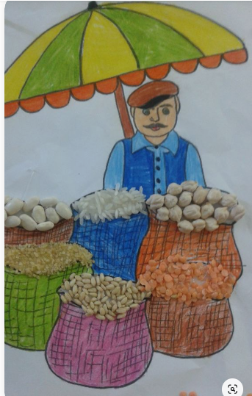
Përshkrimi i metodologjisë dhe aktiviteteve mësimore
Hapi 1: Prezantim i aktivitetit
Mësuesja / mësuesi, duke bashkëbiseduar me nxënësit, prezanton aktivitetin ku nxënësit do të kenë mundësi të krijojnë kolazh duke përdorur ushqime në formë kokrrash, të sjelle nga shtëpia, si për shembull: oriz, misër, fara të ndryshme, fasule, bizele etj. Mësuesja / mësuesi sqaron procesin e punës për nxënësit, sipas hapave të paraqitur në librin e nxënësve.
Hapi 2: Punë praktike
Nxënësit hapin librat në faqen 53 dhe punojnë në krijimin e kolazhit. Mësuesja / mësuesi ndihmon sipas nevojës.
Hapi 3: Turi i galerisë
Organizohet ekspozita e punimeve. Nxënësit ecin lirshëm nëpër klasë, analizojnë, diskutojnë dhe vlerësojnë punimet e njëri-tjetrit.
Vlerësimi:
Nxënësit vlerësohen për angazhimin e tyre në krijimin e kolazhit, ndërsa punimi i krijuar vlerësohet si pjesë e portofolave të nxënësve.

Plani i njësisë mësimore “Gjirafa”

Aspektet e përgjithshme të njësisë mësimore
Fusha e kurrikulës: Artet
Lënda: Art figurativ
Shkalla: 2
Tema: Art 3D
RNLT:
Krijon forma të ndryshme dy dhe tri dimensionale duke përdorur teknika të ndryshme figurative dhe aplikative
RNK-të: II.5  RNF-të: 1.3  Njësia mësimore: Gjirafa  Materialet mësimore: Lista e materialeve të nevojshme në librin e nxënësit.  Ndërlidhjet: Njeriu dhe natyra, Jeta dhe puna. | Rezultatet e të nxënit për orë mësimore:  Modelon gjirafën duke përdorur shirita letre.  Kriteret e suksesit:  përcaktohen bashkë me nxënësit në klasë.
Përshkrimi i metodologjisë dhe aktiviteteve mësimore
Hapi 1: Bashkëbisedim
Mësuesja / mësuesi bashkëbisedon me nxënësit për gjirafën dhe karakteristikat e kësaj kafshe. Mësuesja / mësuesi prezanton aktivitetin ku nxënësit do të kenë mundësi të krijojnë gjirafën 3D, me ndihmën e dy shiritave të letrës, duke i palosur ata dhe duke i ngjitur në kornizë, nën turirin e gjirafës. Mësuesja / mësuesi sqaron procesin e punës për nxënësit, sipas hapave të paraqitur në librin e nxënësve. Udhëzim: Dy shiritat e letrës palosen në mes vete njësoj sikurse te njësia Viti i Ri Kinez, te ndërtimi i gjarprit.
Hapi 2: Punë praktike
Nxënësit hapin librat në faqen 55 dhe punojnë në modelimin e gjirafës dhe dekorimin e kornizës së saj. Mësuesja / mësuesi ndihmon sipas nevojës.
Hapi 3: Turi i galerisë
Organizohet ekspozita e gjirafave 3D. Nxënësit ecin lirshëm nëpër klasë, analizojnë, diskutojnë dhe vlerësojnë punimet e njëri-tjetrit.
Vlerësimi:
Nxënësit vlerësohen për angazhimin e tyre në modelim të gjirafës dhe dekorim të kornizës, ndërsa punimi i krijuar vlerësohet si pjesë e portofolave të nxënësve.

